04. 去舊立新 - 靈食蜜語 [指引]
- 預備
目的：讓裝備者明白讀聖經的重要，並且開始操練讀經。
經文：詩119:27, 105, 提後3:15-17, 彼前1:25, 彼後2:1-2
給裝備者同讀經文: 提後3:15-17並給予解釋
- 敬拜真神
- 詩歌：
《你的話》我將你的話，深藏在心裡，免得我得罪你。X2
禱告：求主耶穌使我們能明白聖經
- 分享上週至今的感受

- 神的話「聖經」：
聖經是神所默示，神透過聖經將自己告訴我們。聖經也是
屬靈生命成長必需從主來的靈糧，聖經就是我們每天的靈糧。
真理原則  進永生之門 | 屬靈的食物  維持生命 | 人生腳前燈  指引前路 | 生命的明鏡  反映內心 | 生活指南  人生手冊
 |  |  |  | 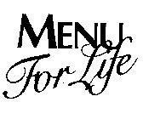
你知道B.I.B.L.E. 這個字，又是什麼縮寫？
B.I.B.L.E. = Basic Instructions Before Leaving earth.

- 讀經如何影響人生？
種好種、收好果：信念 → 行動→ 習慣 → 品格→ 人生
讀經如將神的道種在我們心裏，信徒一生需要不斷讀經。

- 聖經如此寶貴，如何抓穩神的話？
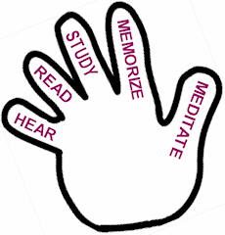    右手 | 抓經第一式：聆聽 － 尾 指（接收最少）  抓經第二式：朗讀 － 無名指（強化接收）  抓經第三式：深究 － 中 指（進深了解）  抓經第四式：背誦 － 食 指（長期記憶）  抓經第五式：默想 － 母 指（轉化信念）  抓經第六式：行道 － 合 指（內在深化）
有人要搶聖經，五隻手指抓到實，才能抓得穩，欠其中一隻也不行。

- 為何還要速讀，關於讀經 (分三類)
- 靈修讀經法(如吃飯)  天天讀(營養不缺)、  定時讀(進食正常)、  定量讀(飯量適中)、  由淺讀完整本(不要偏食)、  合適譯本(適合腸胃) | - 查考真理的讀經  短篇經文  目的找出原意  須合法則  初學者須群體進行

- 為何還要速讀？
要明白其意思有需要慢讀，靈修也慢讀。但速讀的理由是
（1）速讀能覆蓋整本聖經，不會因偏好而有所遺漏。
（2）對陌生的經文增加概念，平日做鬆土的工夫。
（3）使我們俯瞰全卷或全經的主旨及互動關係，加深對經文了解。
（4）初信時要下決心一年讀完，否則一輩子也可能未讀完一次。

(注意:裝備本沒有)
- 聆聽室裏的讀經
  - 經文適合短的篇幅，甚至一節也可以。
  - 毋須考慮原意的意思，也不須顧及上文下理。
  - 用作默想, 故傾向主觀，神可能透過經文告訴他當下的指引。
  - 只是個人領受，不能當作普及性的意思, 或應用在別人身上。
- 查考真理的讀經
  - 經文適合短的篇幅，因為要深入探究。
  - 目的是找出聖經的原意，所以須要顧及上下文的關係。
  - 處理方法須合釋經規律，也傾向客觀, 結論可屬普及性。
  - 初學者須要群體進行，以免錯誤。
- 快速認知的讀經
  - 經文可以比較長，為要在某特定的時間完成整本聖經。
  - 目的要讓自己快速瀏覽，經過多次速讀後對聖經加深印象。
  - 因為讀的篇幅較長，故不計較明白或記得內容。
  - 可以一人讀,也可以約陪伴者同讀，三人以上似乎不可能。
  - 若每天讀三章，一年多便可以讀完整本聖經。

- 速讀話咁易

看電影要120分鐘，讀完馬可福音只用95分鐘，
看書一看3-4小時，原來讀完新約只是18小時。
每天讀三章，13個月必定讀完1189章全本聖經一遍。
能否達成目標，在乎你的決心和恆心。
遇上難解經文，先記下來待日後發掘，即時查究會錯敗進度。

讀經演習
守望者應與裝備者即時一同完成馬可福音1-3章經文

怎樣才對完成一年計劃有幫助？努力！真可以一年讀完整本聖經。
下定決心 | 工具協助 | 固定時間 | 階段目標
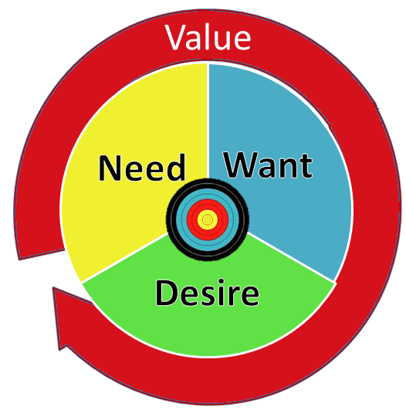 | 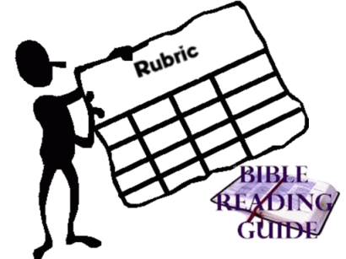 |  | 
同讀伴者 | 不要停頓 | 不要氣餒 | 求神加力
 |  |  | 
- 分享與祝福
- 本週功課
- 為他的立志讀經, 為他的需要禱告, 讓這事成為他經歷主的橋樑,
- 祝福 / 下次約會
我的讀經計劃
提議方案：先讀新約，由馬可福音開始，接著使徒行傳……繼續
每日：□四章(1年), □三章(年半), □二章(2年), □一章4年,□自定____
不必等到過新年，剔吓剔吓好易完。立定心志、求主助我！立即開始。
開始日期：___________ 預計結束：___________ 簽名：___________
可參考網頁內的 → 中文聖經 → 讀經計劃
教會的網址：chinese.islingtonbaptist.org.au 或：ibc.medocs.com.au

鼓勵裝備者立志進入速讀，裝備本已有讀經表。

行動 品格
完成分期目標, 給自己一些慶祝或獎勵。

